CAMPUS FOOD HUB
En los campus universitarios grandes (múltiples restaurantes, cafeterías y puntos de venta repartidos en bloques distintos), los estudiantes enfrentan tres problemas simultáneos durante las ventanas cortas de tiempo libre entre clases:
- Filas y tiempos muertos: no hay forma de saber de antemano cuánto va a tardar un pedido en un restaurante específico, lo que lleva a decisiones de compra ineficientes (llegar a hacer fila y no alcanzar a comer antes de la siguiente clase).
- Desajuste entre oferta y necesidades personales: cada estudiante tiene restricciones distintas (presupuesto, tiempo disponible, objetivos de salud, tipo de comida preferida), pero el menú se presenta igual para todos, sin ningún tipo de curaduría.
- Desperdicio de alimentos: los restaurantes generan excedentes de producción (platos que no se van a vender) y no existe un mecanismo que conecte ese excedente con estudiantes dispuestos a comprarlo a un precio reducido antes de que se pierda.
Campus Food Hub Inteligente es un sistema que centraliza el menú de todos los restaurantes del campus, permite preordenar comida para recogerla sin fila, recomienda platos según un perfil de usuario que aprende con el tiempo, predice la congestión/tiempo de espera de cada restaurante y optimiza automáticamente combos de excedentes para minimizar el desperdicio dentro del presupuesto del estudiante.
No es un sistema trivial de "capturar datos y mostrarlos": incorpora tres motores de decisión (recomendador adaptativo, estimador de congestión y optimizador combinatorio) que procesan los datos para producir una salida que el usuario no podría calcular manualmente.

Modelo del mundo del problema
El mundo del problema está formado por las siguientes entidades, con sus atributos y relaciones.
ENTIDAD | ATRIBUTOS | DESCRIPCIÓN
Restaurante | id, nombre, cocina, calificación, ubicación, abierto, historial de pedidos (marcas de tiempo). | Punto de venta del campus. Ofrece platos y registra los pedidos que recibe, con los que se estima su congestión.
Plato | id, nombre, restaurante, precio, categoría, calorías, tiempo de preparación, saludable, inventario, descuento por excedente. | Producto que ofrece un restaurante. Su inventario es limitado; si tiene descuento por excedente, es una oferta.
Estudiante | id, nombre, presupuesto, enfoque de salud, enfoque de velocidad, cocina preferida, perfil activo, historial de pedidos. | Usuario que consulta el menú y hace preórdenes. Su perfil cambia al elegir un perfil y según los platos que escoge.
Pedido (preorden) | id, estudiante, nombre del cliente, ítems, hora de recogida, notas, estado. | Reserva de uno o más platos de un mismo restaurante para recogerlos a la hora indicada.
ItemPedido | plato, cantidad. | Línea de un pedido: un plato y la cantidad reservada (de 1 a 5).
Relaciones.
- Un restaurante ofrece uno o más platos.
- Un estudiante realiza cero o más pedidos.
- Un pedido contiene uno o más ítems, y cada ítem se refiere a un plato.
- Todos los platos de un pedido pertenecen al mismo restaurante, que es el restaurante del pedido.

REQUISITOS  FUNCIONALES | CAMPO | NOMBRE | RESUMEN | ENTRADAS | RESULTADO
RF1 | Descripción | Consultar menú disponible | Permite al usuario ver todos los platos activos ofrecidos por los restaurantes abiertos del campus. | Ninguna. | Cálculo de un valor: lista de platos disponibles (con inventario > 0) de los restaurantes abiertos.
RF2 | Descripción | Filtrar menú | Permite reducir el menú disponible a los platos que cumplen simultáneamente todos los criterios de filtrado informados. Sin criterios informados devuelve el menú completo, lo que cubre la acción de limpiar filtros de la interfaz. | Criterios opcionales: texto de búsqueda, precio máximo, tiempo máximo, solo saludables y solo ofertas. | Cálculo de un valor: subconjunto del menú disponible que cumple todos los criterios informados. Se descompone en RF2.1 a RF2.5.
RF2.1 | Descripción | Filtrar platos por texto | Permite reducir el menú a los platos cuyo nombre, restaurante o categoría coincidan con un término escrito por el usuario. | Texto de búsqueda (cadena, máx. 80 caracteres). | Cálculo de un valor: subconjunto del menú que coincide con el término ingresado.
RF2.2 | Descripción | Filtrar platos por precio máximo | Permite al usuario limitar el menú a platos cuyo precio final (ya con descuento aplicado si existe) no supere un monto dado. | Precio máximo en COP (número entero positivo). | Cálculo de un valor: subconjunto del menú cuyo precio final es menor o igual al ingresado.
RF2.3 | Descripción | Filtrar platos por tiempo de preparación | Permite al usuario ver solo los platos que se preparan en un tiempo igual o menor al indicado. | Tiempo máximo en minutos (número entero positivo). | Cálculo de un valor: subconjunto del menú con tiempo de preparación menor o igual al valor ingresado.
RF2.4 | Descripción | Filtrar platos saludables | Permite mostrar únicamente los platos marcados como nutritivos/balanceados. | Marca de casilla "Solo saludables" (booleano). | Cálculo de un valor: subconjunto del menú donde el plato es saludable.
RF2.5 | Descripción | Filtrar ofertas de excedentes | Permite mostrar únicamente los platos que tienen un descuento activo por excedente de inventario. | Marca de casilla "Solo ofertas" (booleano). | Cálculo de un valor: subconjunto del menú donde el descuento de excedente es mayor a 0 y el plato aún tiene inventario.
RF3 | Descripción | Seleccionar perfil de usuario | Permite al usuario elegir un perfil (Balance, Fit rápido, Ahorro total, Antojo del día, Vegetariano) para personalizar sus recomendaciones. | Slug del perfil seleccionado. | Modificación de un valor: el perfil activo cambia, lo cual dispara el recálculo de las recomendaciones.
RF4 | Descripción | Consultar recomendaciones personalizadas | Genera una lista de hasta 4 platos que mejor se ajustan al perfil activo del usuario, según presupuesto, salud, velocidad y tipo de cocina favorita. | Estudiante de la sesión (con su perfil activo) y cantidad de recomendaciones (por defecto 4). | Cálculo de un valor: lista ordenada de platos con su puntaje de coincidencia (matchScore) y una razón de recomendación.
RF5 | Descripción | Consultar ofertas de excedentes activas | Muestra todos los platos con descuento por excedente, ordenados por mayor descuento. | Ninguna. | Cálculo de un valor: lista de ofertas activas con precio original, precio con descuento y disponibilidad.
RF6 | Descripción | Consultar resumen general del campus | Muestra estadísticas globales: número de platos activos, restaurantes abiertos, ofertas vigentes y el plato más rápido de preparar. | Ninguna | Cálculo de un valor: objeto con las cuatro estadísticas mencionadas.
RF7 | Descripción | Crear preorden | Permite al usuario reservar uno o más platos del menú, indicando nombre, hora de recogida, cantidad y notas, sin tener que hacer fila. | Lista de ítems seleccionados (cada uno con identificador de plato y cantidad de 1 a 5), nombre del cliente, hora de recogida (HH:MM), notas (opcional). | Mezcla de los dos anteriores: se registra la preorden (modificación del mundo del problema: se descuenta el inventario de cada plato incluido y se registra un único pedido en el historial del restaurante y del estudiante) y se calcula el precio total a pagar.
RF8 | Descripción | Confirmar preorden | Una vez creada la preorden, se le muestra al usuario un comprobante con el número de pedido, el cliente, los platos, el restaurante, la hora y el total. | Datos de la preorden recién creada (recibidos como resultado de RF7). | Cálculo de un valor: comprobante con los datos de la preorden, que la interfaz presenta en pantalla (modal de confirmación).
RF9 | Descripción | Consultar congestión y tiempo estimado por restaurante | Permite al usuario ver el nivel de congestión actual y el tiempo estimado de espera de los restaurantes abiertos del campus. | Ninguna. | Cálculo de un valor: lista de restaurantes con su nivel de congestión y tiempo estimado de espera.
RF10 | Descripción | Obtener combo óptimo de excedentes según presupuesto | Permite al estudiante obtener la mejor combinación de platos en oferta por excedente que puede comprar sin superar un presupuesto dado. | Presupuesto disponible en COP (número entero positivo). | Cálculo de un valor: lista de platos que conforman el combo óptimo, con costo total y ahorro obtenido.
Reglas de negocio y restricciones
- Todos los platos incluidos en una misma preorden (RF7) deben pertenecer al mismo restaurante, ya que la recogida es en un único punto físico sin fila.
- La cantidad de cada plato en una preorden va de 1 a 5 y no puede superar el inventario disponible.
- Solo se pueden preordenar platos de restaurantes abiertos.
- Una preorden se registra como un único pedido en el historial del restaurante, sin importar cuántos platos incluya; con ese historial RF9 estima la congestión.

Diagrama UML
Diagrama de clases de diseño de la solución, presentado en ocho figuras que son vistas de un mismo modelo: la arquitectura por capas (figura 1), la interfaz web y su cliente HTTP (figuras 2 y 3), el controlador, la fachada y los motores (figuras 4 y 5), las relaciones de la fachada con el dominio y las excepciones (figuras 6 y 7) y el detalle de las clases del dominio (figura 8). Todas las clases, atributos y métodos corresponden al código del repositorio.
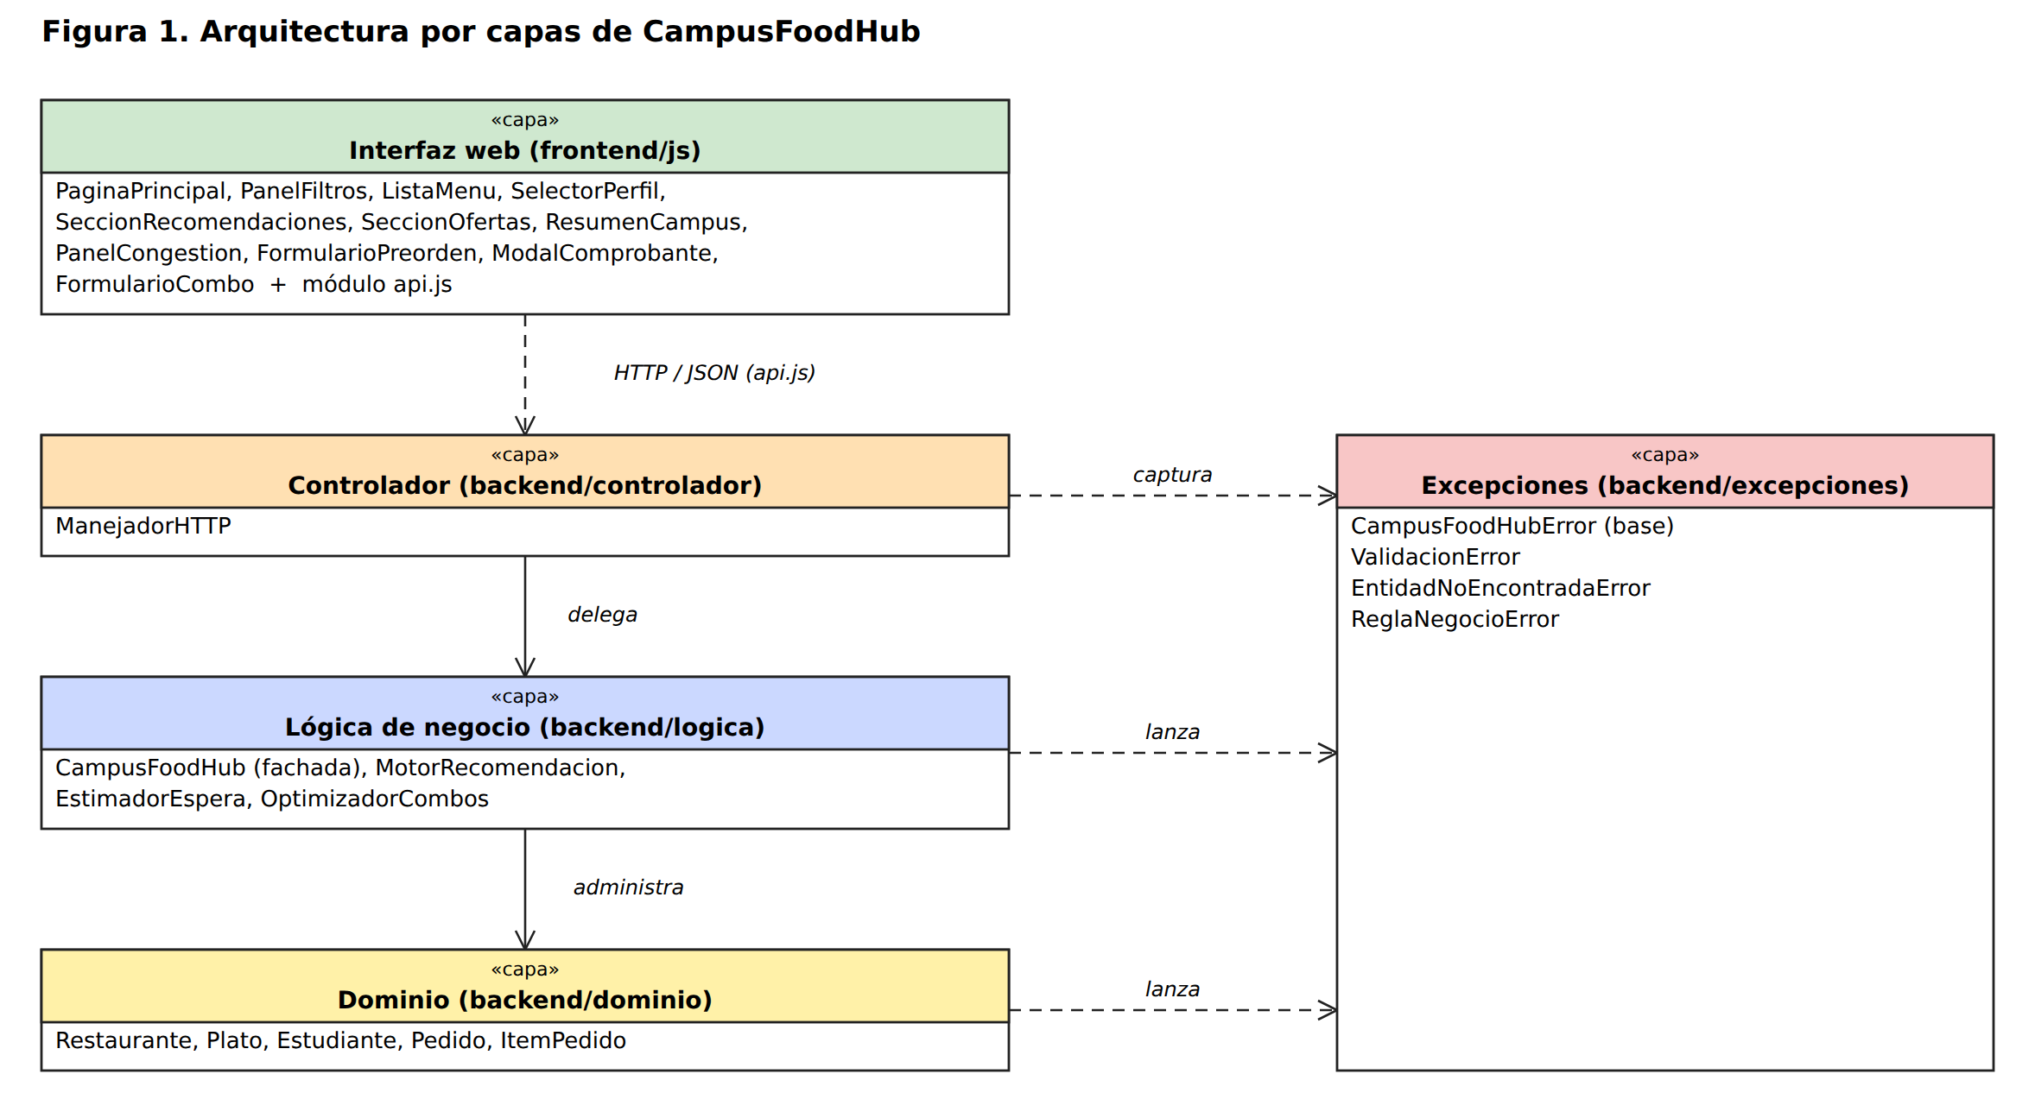
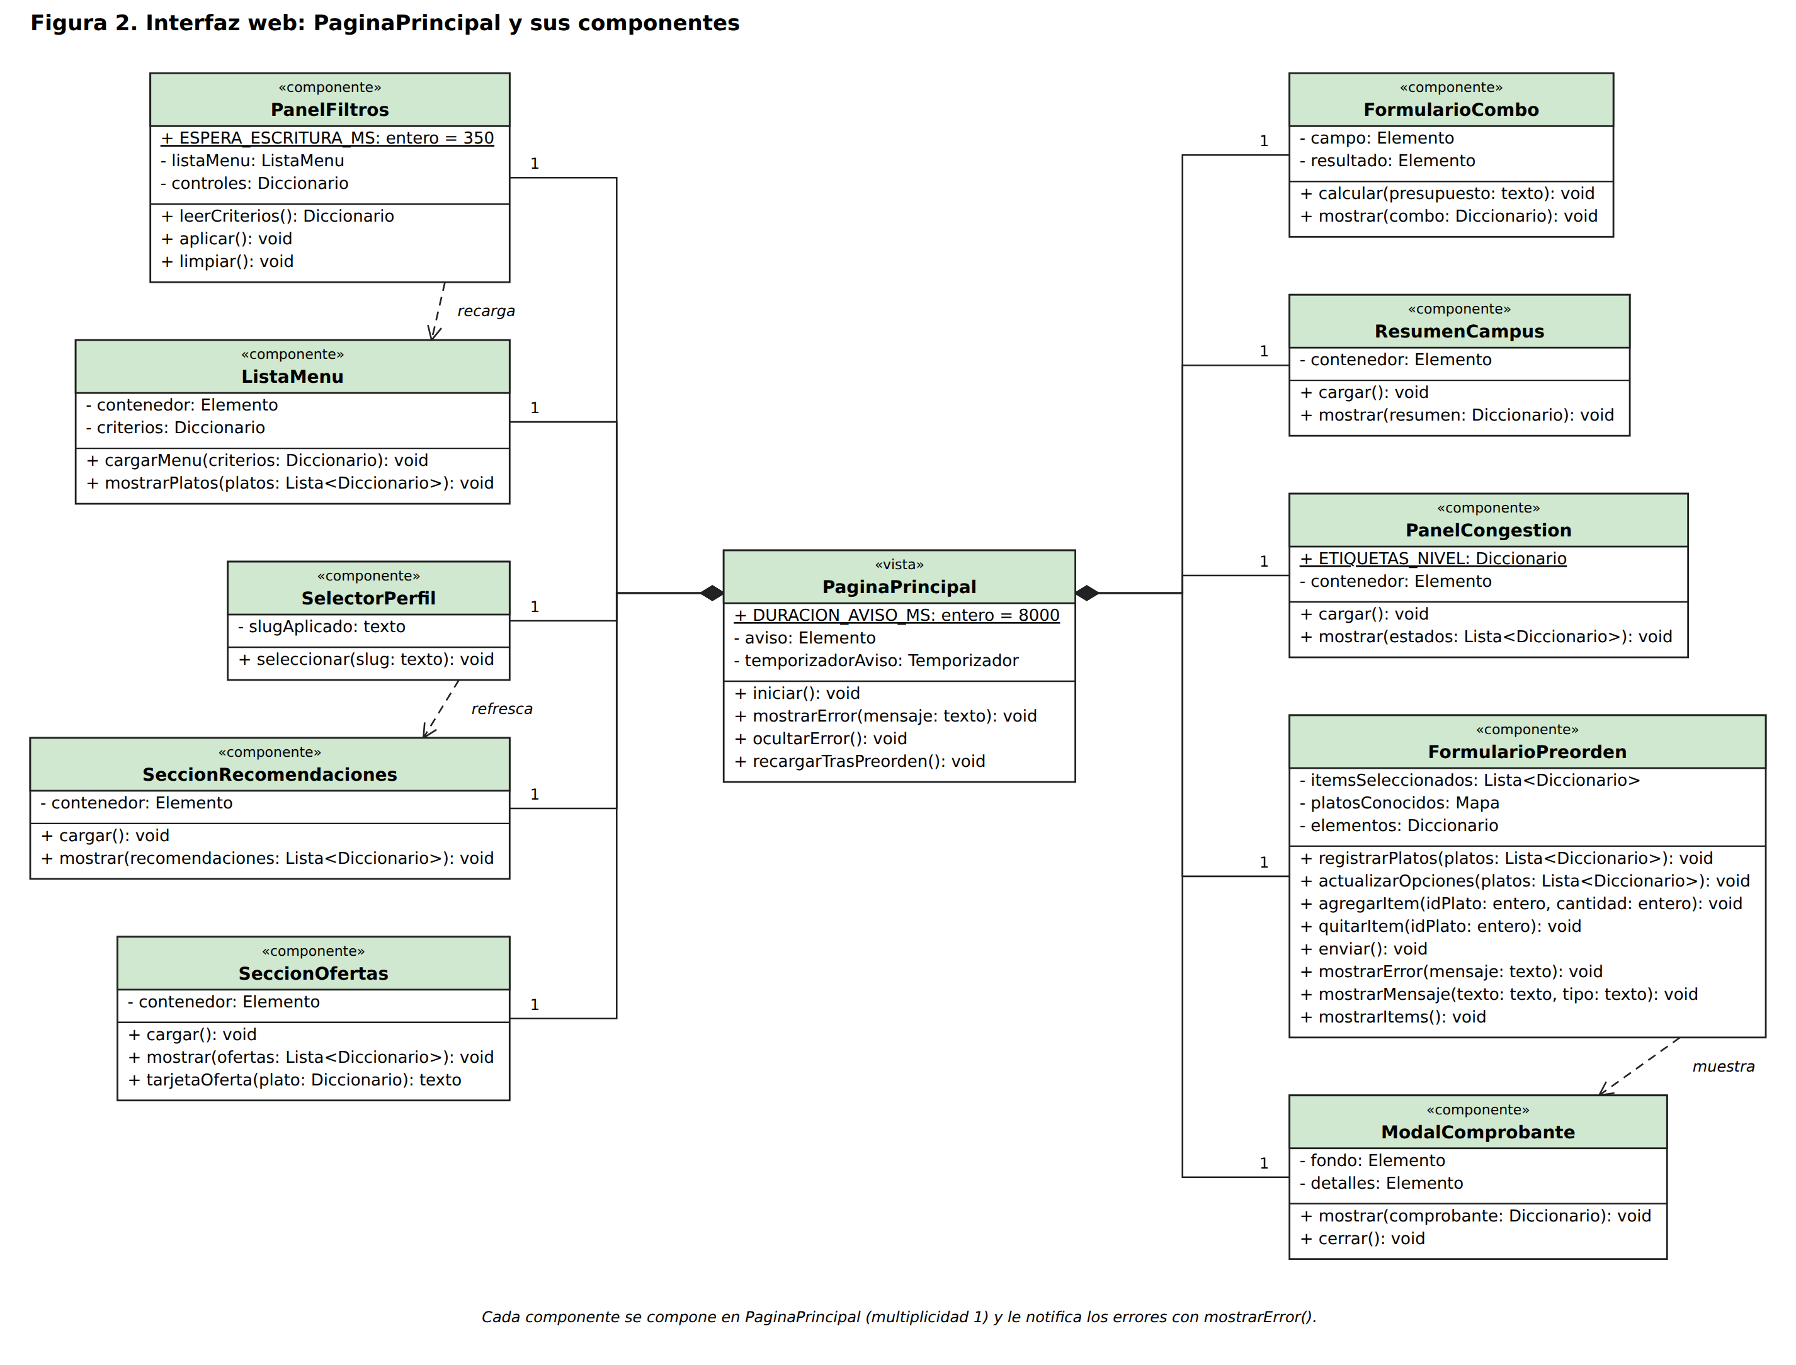
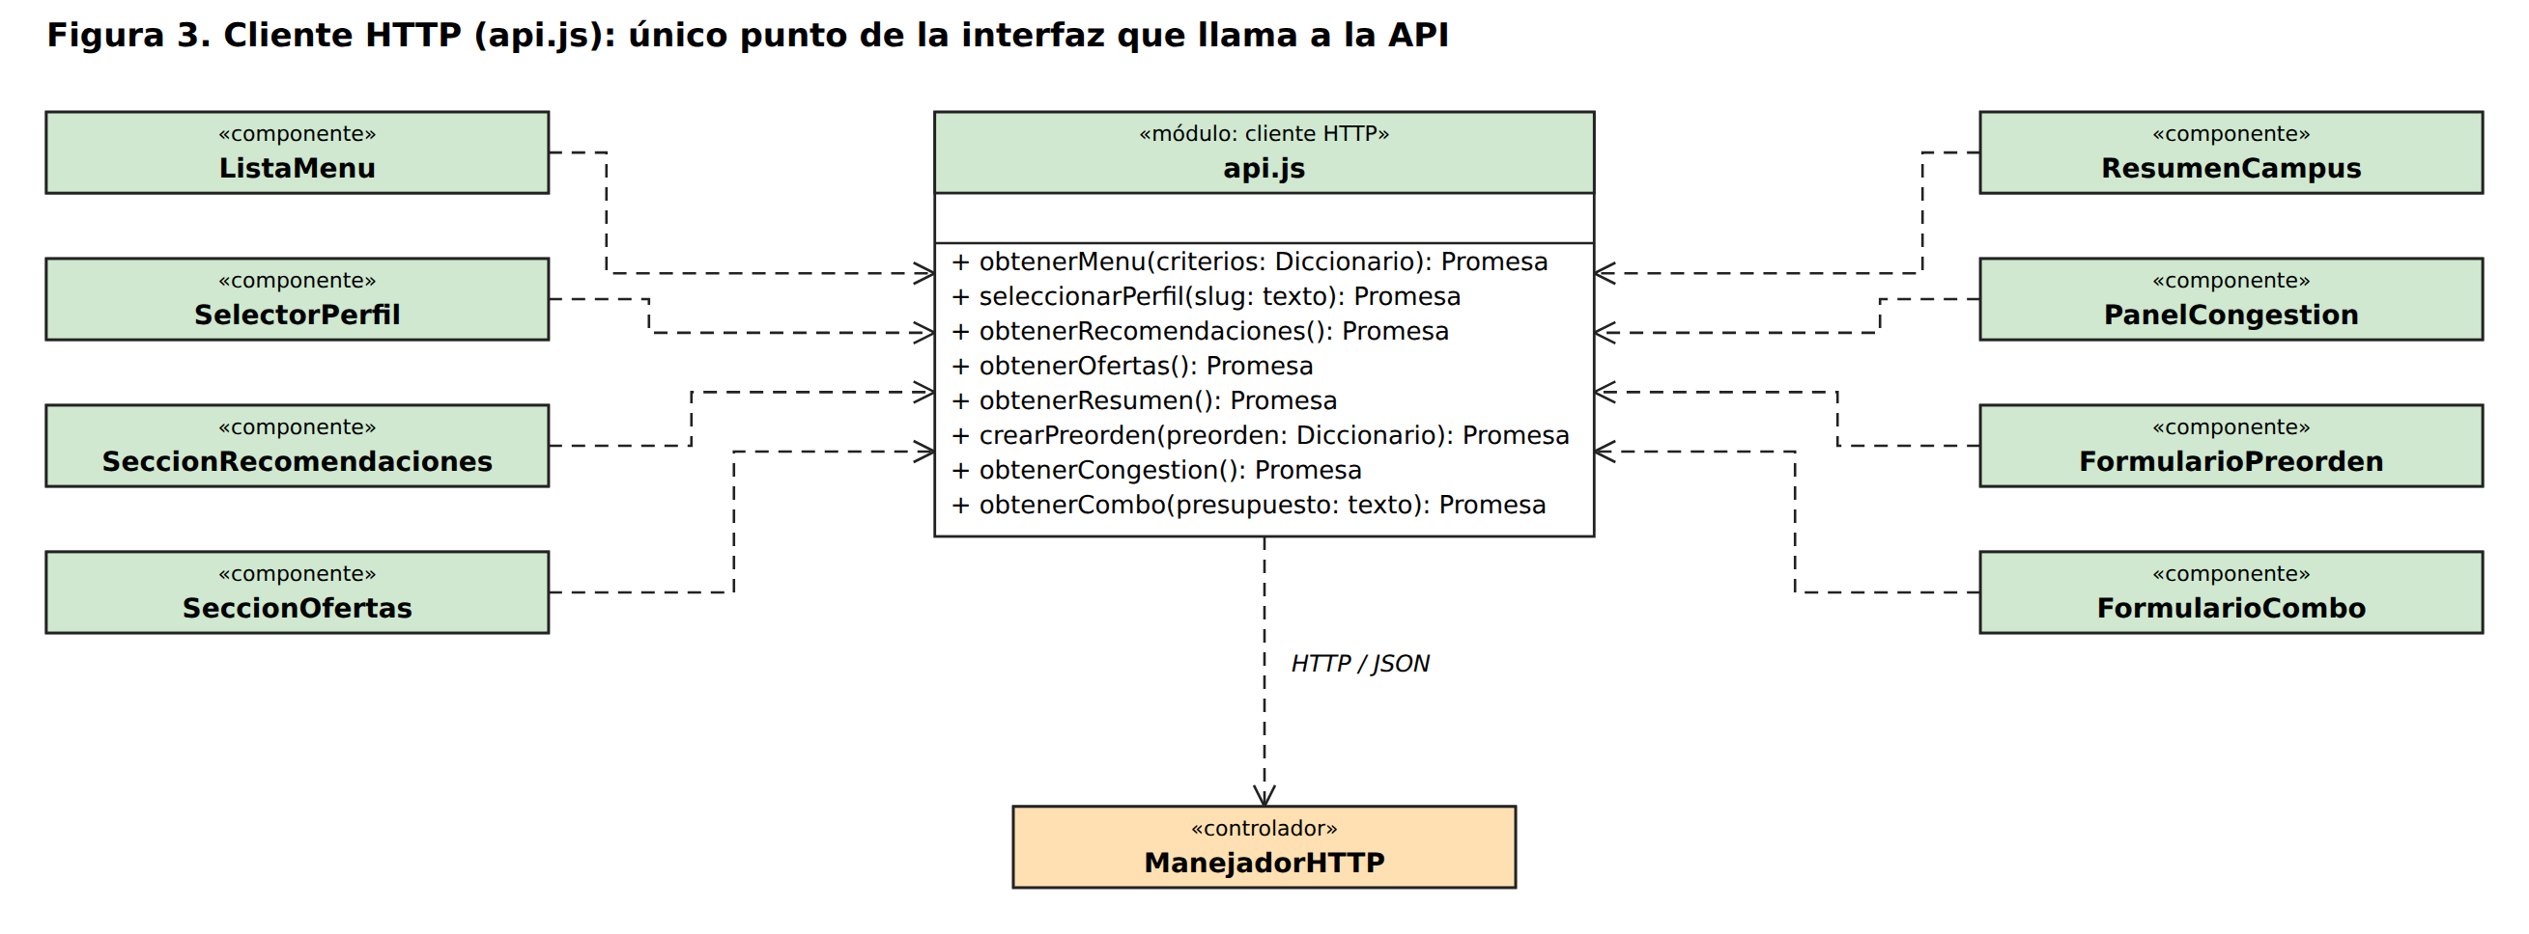
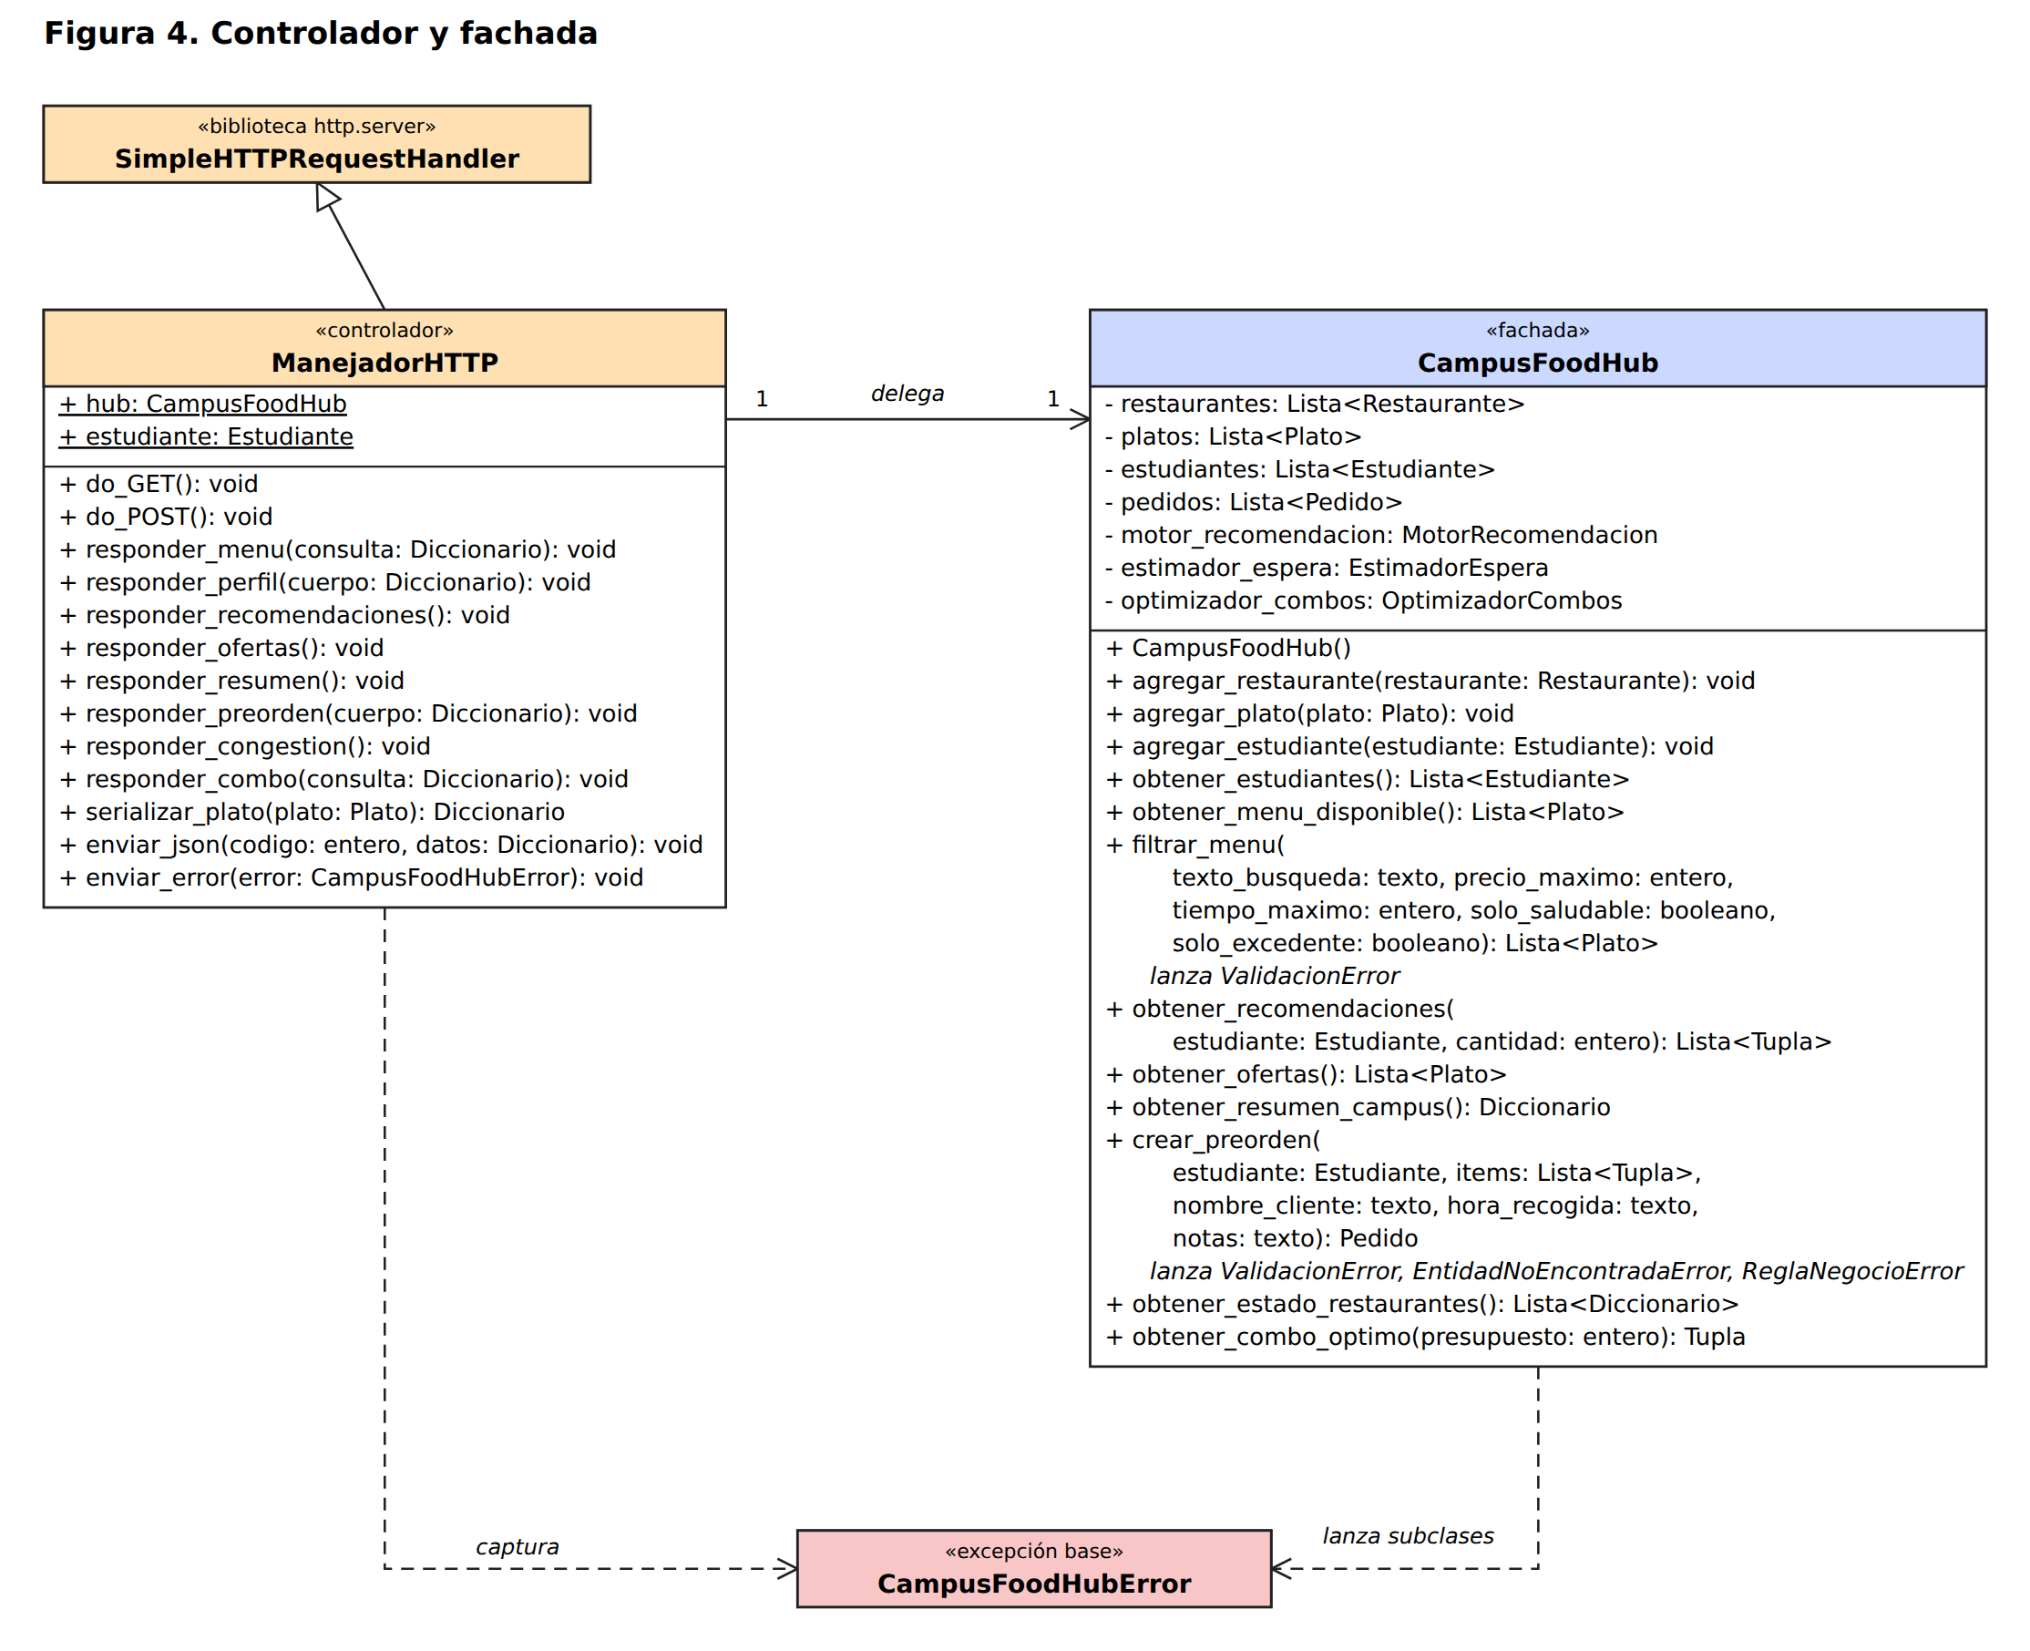
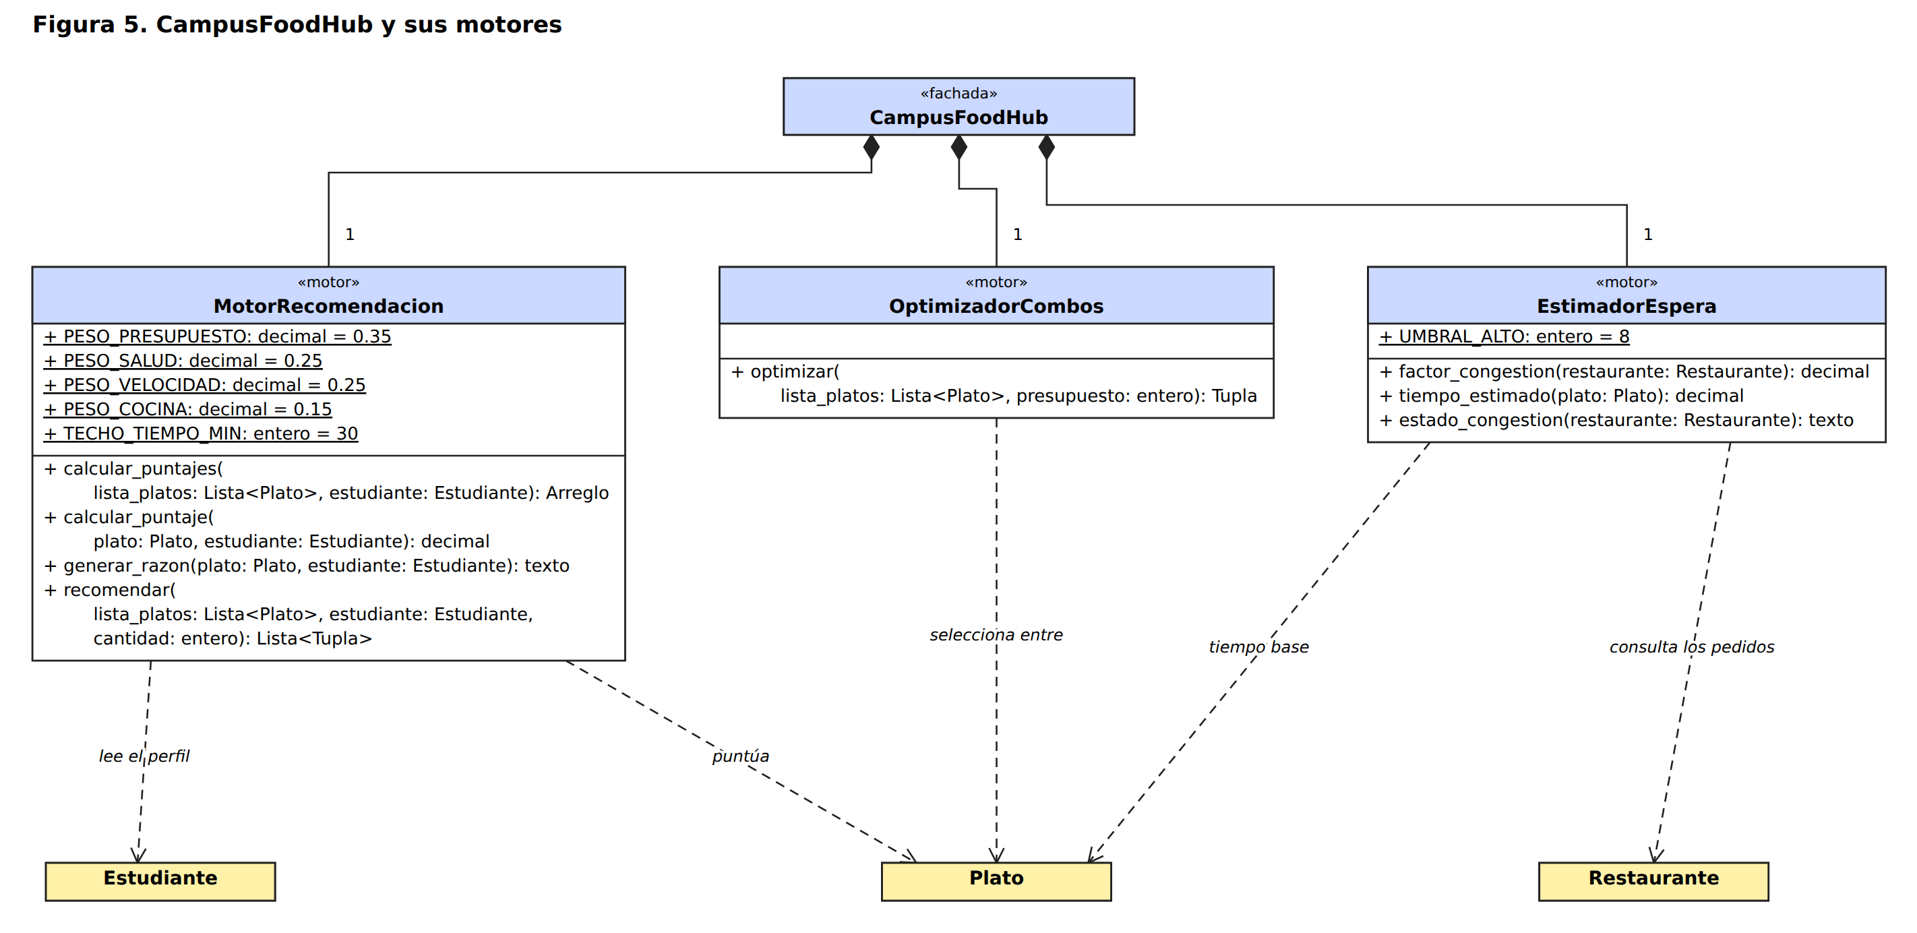
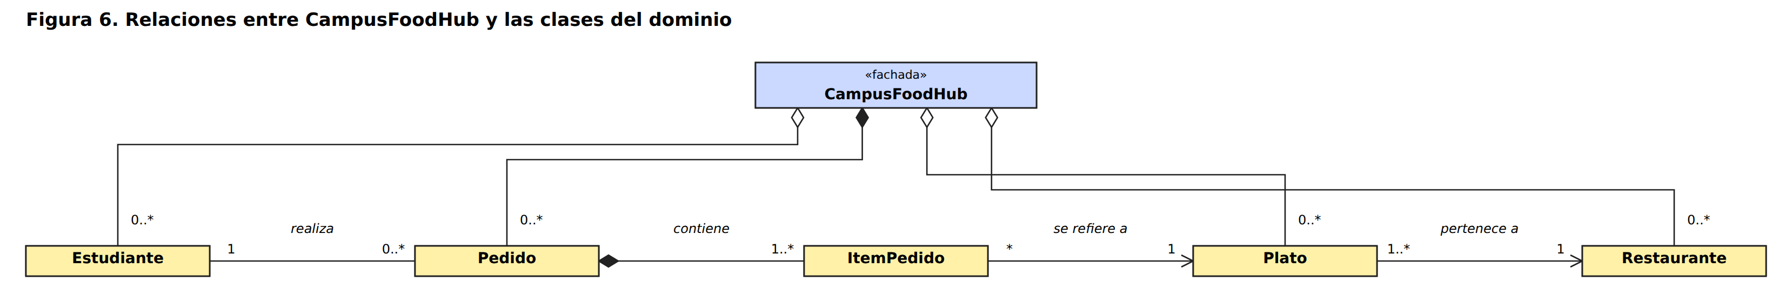
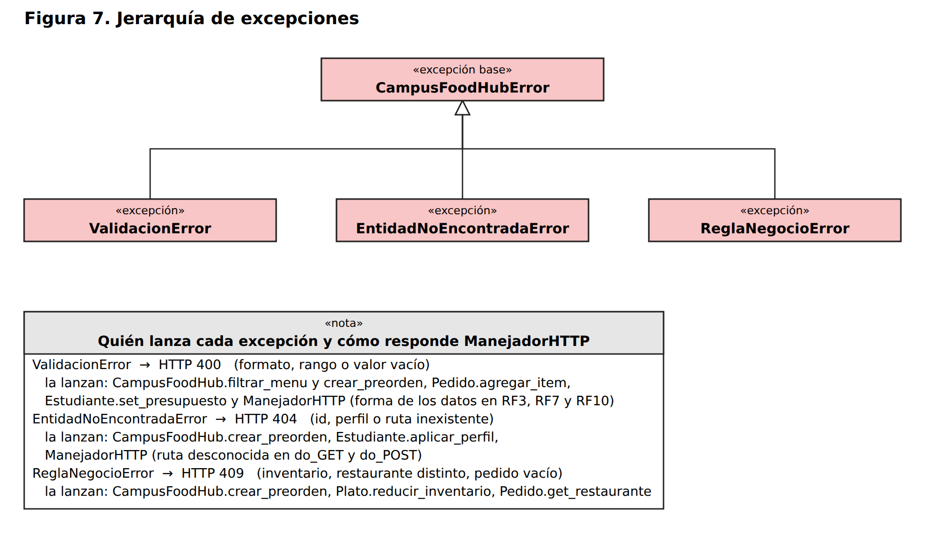
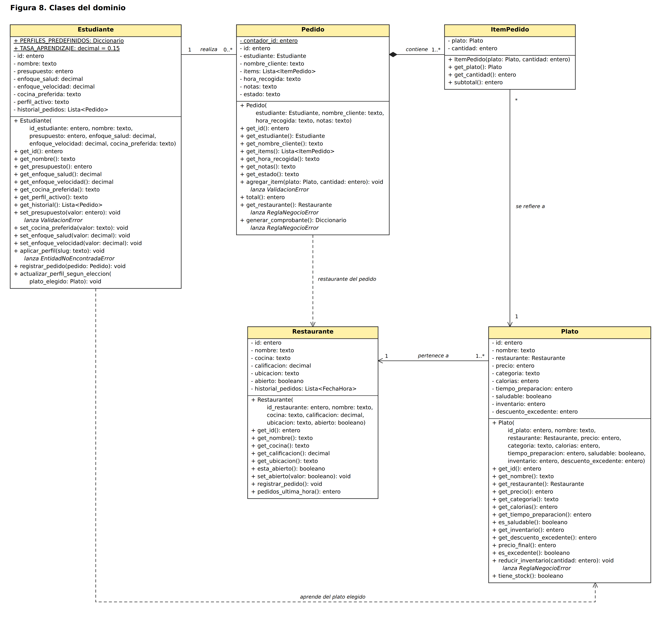

Asignación de responsabilidades por clase
Cada clase administra su propia información y es la única que la modifica. La interfaz no ejecuta lógica de negocio: presenta la información, recibe las acciones del usuario y se comunica con las clases responsables a través de ManejadorHTTP.
CLASE | RESPONSABILIDAD | INFORMACIÓN QUE ADMINISTRA | MÉTODOS | INTERACTÚA CON
Vista web (PaginaPrincipal y sus componentes) | Presentar la información, capturar las acciones del usuario y mostrar resultados y errores. No contiene lógica de negocio. | Estado visual: valores de los controles, platos seleccionados y resultados mostrados. | PaginaPrincipal: iniciar, mostrarError, ocultarError, recargarTrasPreorden. PanelFiltros: leerCriterios, aplicar, limpiar. ListaMenu: cargarMenu, mostrarPlatos. SelectorPerfil: seleccionar. SeccionRecomendaciones, ResumenCampus y PanelCongestion: cargar, mostrar. SeccionOfertas: cargar, mostrar, tarjetaOferta. FormularioPreorden: registrarPlatos, actualizarOpciones, agregarItem, quitarItem, enviar, mostrarError, mostrarMensaje, mostrarItems. ModalComprobante: mostrar, cerrar. FormularioCombo: calcular, mostrar. api.js (cliente HTTP): obtenerMenu, seleccionarPerfil, obtenerRecomendaciones, obtenerOfertas, obtenerResumen, crearPreorden, obtenerCongestion, obtenerCombo. | ManejadorHTTP (HTTP y JSON, a través de api.js)
ManejadorHTTP | Traducir las solicitudes de la interfaz en llamadas al backend, validar la forma de los datos recibidos y convertir los resultados y excepciones en respuestas JSON. | La fachada y el estudiante de la sesión. | do_GET, do_POST, responder_menu, responder_perfil, responder_recomendaciones, responder_ofertas, responder_resumen, responder_preorden, responder_congestion, responder_combo, serializar_plato, enviar_json, enviar_error | CampusFoodHub, Estudiante, Pedido, Plato, CampusFoodHubError
CampusFoodHub | Fachada de la lógica de negocio: administra las colecciones y ejecuta las operaciones de los requisitos. | Restaurantes, platos, estudiantes y pedidos; motor de recomendación, estimador de espera y optimizador de combos. | agregar_restaurante, agregar_plato, agregar_estudiante, obtener_estudiantes, obtener_menu_disponible, filtrar_menu, obtener_recomendaciones, obtener_ofertas, obtener_resumen_campus, crear_preorden, obtener_estado_restaurantes, obtener_combo_optimo | Restaurante, Plato, Estudiante, Pedido y los tres motores
Estudiante | Mantener y modificar el perfil y el historial del estudiante. | Datos personales, presupuesto, enfoques de salud y velocidad, cocina preferida, perfil activo e historial de pedidos. | aplicar_perfil, registrar_pedido, actualizar_perfil_segun_eleccion, getters y setters | Pedido, Plato
Restaurante | Mantener los datos y el estado del restaurante y su historial de pedidos. | Datos del restaurante, si está abierto e historial de pedidos. | esta_abierto, set_abierto, registrar_pedido, pedidos_ultima_hora, getters | Plato, EstimadorEspera
Plato | Mantener los datos del plato y su inventario, y calcular su precio final. | Datos del plato, precio, descuento por excedente e inventario. | precio_final, es_excedente, es_saludable, tiene_stock, reducir_inventario, getters | Restaurante, Pedido
ItemPedido | Representar una línea del pedido. | Plato y cantidad. | subtotal, getters | Pedido, Plato
Pedido | Mantener los datos de la preorden y generar su comprobante. | Estudiante, nombre del cliente, ítems, hora de recogida, notas y estado. | agregar_item, total, get_restaurante, generar_comprobante, getters | Estudiante, ItemPedido, Restaurante
MotorRecomendacion | Puntuar y ordenar los platos según el perfil del estudiante (RF4). | Pesos de afinidad. | calcular_puntajes, calcular_puntaje, generar_razon, recomendar | Plato, Estudiante
EstimadorEspera | Estimar la congestión y el tiempo de espera de cada restaurante (RF9). | Umbral de congestión. | factor_congestion, tiempo_estimado, estado_congestion | Restaurante, Plato
OptimizadorCombos | Obtener el combo óptimo de ofertas dentro de un presupuesto (RF10). | Ninguna. | optimizar | Plato
Excepciones | Distinguir el tipo de error que se produce en el backend: CampusFoodHubError y sus subclases ValidacionError, EntidadNoEncontradaError y ReglaNegocioError. | Ninguna. | — | Se lanzan en el backend y las captura ManejadorHTTP
Quién modifica cada información. Plato modifica su inventario, Restaurante su historial de pedidos y Estudiante su perfil e historial; CampusFoodHub orquesta estas operaciones al crear una preorden. La actualización de los enfoques del estudiante tras una preorden la ejecuta Estudiante, porque es la clase que posee esa información; MotorRecomendacion solo la lee.

Descomposición de requisitos
Para cada requisito se indican la clase responsable, los métodos, el flujo normal, los flujos alternativos, las excepciones y el elemento de la interfaz que lo ejecuta.

RF1. Consultar menú disponible
Responsable | CampusFoodHub. Colaboran Plato.tiene_stock() y Restaurante.esta_abierto().
Métodos | CampusFoodHub.obtener_menu_disponible() -> Lista<Plato>
Flujo normal | 1. La interfaz solicita el menú al cargar la página.  2. ManejadorHTTP invoca obtener_menu_disponible().  3. Se devuelven los platos con inventario de restaurantes abiertos.  4. La interfaz muestra las tarjetas de platos.
Flujos alternativos | Sin platos disponibles: lista vacía y la interfaz muestra "No hay platos disponibles".
Excepciones | Ninguna.
Interfaz | Zona de menú con las tarjetas de platos.

RF2. Filtrar menú (requisito principal)
Responsable | CampusFoodHub.
Métodos | CampusFoodHub.filtrar_menu(texto_busqueda, precio_maximo, tiempo_maximo, solo_saludable, solo_excedente) -> Lista<Plato>. Parte del resultado de obtener_menu_disponible() y cada criterio informado reduce la lista.
Flujo normal | 1. El usuario cambia un control del panel de filtros.  2. La interfaz envía el valor de los cinco controles.  3. ManejadorHTTP invoca filtrar_menu con esos valores.  4. filtrar_menu valida los criterios informados y conserva los platos que cumplen todos (Y lógico).  5. La interfaz actualiza la lista de platos.
Flujos alternativos | - Sin criterios informados: devuelve el menú disponible completo. «Limpiar filtros» es la acción de la interfaz que vacía los controles y vuelve a solicitar el menú sin criterios; por eso no tiene método propio en el backend ni es un requisito independiente.  - Sin coincidencias: lista vacía y mensaje "No encontramos platos con esos filtros".
Excepciones | ValidacionError si un criterio informado es inválido (ver RF2.1 a RF2.5). La interfaz muestra el motivo y conserva la lista anterior.
Interfaz | Panel de filtros con cinco controles y el botón "Limpiar filtros".

RF2.1. Filtrar platos por texto
Entradas | Texto de búsqueda (cadena, máx. 80 caracteres; no distingue mayúsculas).
Resultado | Platos cuyo nombre, restaurante o categoría coinciden con el término.
Método | CampusFoodHub.filtrar_menu(...), parámetro texto_busqueda.
Excepciones | ValidacionError si el texto supera 80 caracteres.
Interfaz | Campo de búsqueda.

RF2.2. Filtrar platos por precio máximo
Entradas | Precio máximo en COP (entero positivo).
Resultado | Platos cuyo precio final (con descuento aplicado si existe) es menor o igual al valor.
Método | CampusFoodHub.filtrar_menu(...), parámetro precio_maximo.
Excepciones | ValidacionError si no es un entero positivo.
Interfaz | Campo de precio máximo.

RF2.3. Filtrar platos por tiempo de preparación
Entradas | Tiempo máximo en minutos (entero positivo).
Resultado | Platos con tiempo de preparación menor o igual al valor.
Método | CampusFoodHub.filtrar_menu(...), parámetro tiempo_maximo.
Excepciones | ValidacionError si no es un entero positivo.
Interfaz | Campo de tiempo máximo.

RF2.4. Filtrar platos saludables
Entradas | Casilla "Solo saludables" (booleano).
Resultado | Platos marcados como saludables.
Método | CampusFoodHub.filtrar_menu(...), parámetro solo_saludable.
Excepciones | Ninguna.
Interfaz | Casilla "Solo saludables".

RF2.5. Filtrar ofertas de excedentes
Entradas | Casilla "Solo ofertas de excedentes" (booleano).
Resultado | Platos con descuento activo por excedente.
Método | CampusFoodHub.filtrar_menu(...), parámetro solo_excedente.
Excepciones | Ninguna.
Interfaz | Casilla "Solo ofertas".

RF3. Seleccionar perfil de usuario
Responsable | Estudiante, que modifica sus propios datos. ManejadorHTTP la invoca sobre el estudiante de la sesión.
Métodos | Estudiante.aplicar_perfil(slug) -> void: asigna presupuesto, enfoques de salud y velocidad, cocina preferida (si el perfil la define) y perfil activo. Los perfiles están en Estudiante.PERFILES_PREDEFINIDOS.
Flujo normal | 1. El usuario elige un perfil.  2. La interfaz envía el slug del perfil.  3. ManejadorHTTP invoca aplicar_perfil sobre el estudiante.  4. La interfaz vuelve a solicitar las recomendaciones (RF4).
Flujos alternativos | Perfil ya activo: se aplica de nuevo sin error.
Excepciones | EntidadNoEncontradaError si el slug no corresponde a ningún perfil. ValidacionError si no se envía el slug o no es una cadena (lo valida ManejadorHTTP).
Interfaz | Selector de perfil.

RF4. Consultar recomendaciones personalizadas
Responsable | CampusFoodHub (orquesta) y MotorRecomendacion (calcula).
Métodos | - CampusFoodHub.obtener_recomendaciones(estudiante, cantidad=4) -> Lista<Tupla>, con tuplas (plato, matchScore, razón).  - MotorRecomendacion.recomendar(lista_platos, estudiante, cantidad), que usa calcular_puntajes, calcular_puntaje y generar_razon.
Flujo normal | 1. La interfaz solicita las recomendaciones.  2. ManejadorHTTP invoca obtener_recomendaciones con el estudiante de la sesión.  3. El motor puntúa los platos del menú disponible, genera la razón y ordena de mayor a menor.  4. Se devuelven hasta 4 recomendaciones.
Flujos alternativos | Menú vacío: lista vacía.
Excepciones | Ninguna.
Interfaz | Sección de recomendaciones.

RF5. Consultar ofertas de excedentes activas
Responsable | CampusFoodHub. Colaboran Plato.es_excedente() y Plato.precio_final().
Métodos | CampusFoodHub.obtener_ofertas() -> Lista<Plato>: platos disponibles con descuento, ordenados de mayor a menor descuento.
Flujo normal | 1. La interfaz solicita las ofertas.  2. ManejadorHTTP invoca obtener_ofertas().  3. La interfaz muestra precio original, precio con descuento e inventario.
Flujos alternativos | Sin ofertas: lista vacía y mensaje "No hay ofertas activas".
Excepciones | Ninguna.
Interfaz | Sección de ofertas.

RF6. Consultar resumen general del campus
Responsable | CampusFoodHub.
Métodos | CampusFoodHub.obtener_resumen_campus() -> Diccionario con platos activos, restaurantes abiertos, ofertas vigentes y plato más rápido.
Flujo normal | 1. La interfaz solicita el resumen al cargar la página.  2. ManejadorHTTP invoca obtener_resumen_campus().  3. La interfaz muestra las cuatro estadísticas.
Flujos alternativos | Sin platos: contadores en cero y sin plato más rápido.
Excepciones | Ninguna.
Interfaz | Tarjetas de estadísticas del encabezado.

RF7. Crear preorden
Responsable | CampusFoodHub (valida y orquesta). Cada entidad modifica su propia información.
Métodos | - CampusFoodHub.crear_preorden(estudiante, items, nombre_cliente, hora_recogida, notas) -> Pedido  - Pedido(estudiante, nombre_cliente, hora_recogida, notas), Pedido.agregar_item(plato, cantidad) y Pedido.total()  - Plato.reducir_inventario(cantidad)  - Restaurante.registrar_pedido(), una sola vez por preorden  - Estudiante.registrar_pedido(pedido) y Estudiante.actualizar_perfil_segun_eleccion(plato_elegido)
Flujo normal | 1. El usuario selecciona uno o más platos, cantidades, nombre, hora y notas.  2. La interfaz envía la preorden.  3. ManejadorHTTP invoca crear_preorden.  4. El backend valida las entradas, los platos, el inventario y que el restaurante esté abierto.  5. Crea el pedido, agrega los ítems y descuenta el inventario.  6. Registra un único pedido en el restaurante y en el estudiante, y ajusta el perfil del estudiante.  7. Devuelve el pedido; ManejadorHTTP genera el comprobante (RF8) y lo envía a la interfaz en la misma respuesta.
Flujos alternativos | Si una validación falla, no se modifica nada y la interfaz muestra el motivo.
Excepciones | - ValidacionError: lista de ítems vacía, cantidad fuera de 1 a 5, nombre vacío, hora vacía o con formato distinto de HH:MM.  - EntidadNoEncontradaError: plato inexistente.  - ReglaNegocioError: inventario insuficiente, platos de distintos restaurantes o restaurante cerrado.
Interfaz | Formulario de preorden con selección de uno o más platos.

RF8. Confirmar preorden
Responsable | Pedido, que conoce sus ítems, su cliente, su hora y su total.
Métodos | - Pedido.generar_comprobante() -> Diccionario: número de pedido, cliente, restaurante, hora, líneas (plato, cantidad y subtotal), notas y total.  - Pedido.get_restaurante() -> Restaurante
Flujo normal | 1. Tras RF7, ManejadorHTTP invoca generar_comprobante() sobre el pedido creado.  2. Serializa los datos y los envía a la interfaz.  3. La interfaz los presenta en el modal de confirmación.
Flujos alternativos | Ninguno: el comprobante solo se genera para preórdenes ya creadas.
Excepciones | ReglaNegocioError si el pedido no tiene ítems.
Interfaz | Modal de confirmación.

RF9. Consultar congestión y tiempo estimado por restaurante
Responsable | CampusFoodHub (orquesta), EstimadorEspera (calcula) y Restaurante (guarda su historial de pedidos).
Métodos | - CampusFoodHub.obtener_estado_restaurantes() -> Lista<Diccionario>, con restaurante, nivel de congestión y tiempo estimado.  - EstimadorEspera.factor_congestion(restaurante), estado_congestion(restaurante) y tiempo_estimado(plato)  - Restaurante.pedidos_ultima_hora() -> entero
Flujo normal | 1. La interfaz solicita el estado de los restaurantes.  2. ManejadorHTTP invoca obtener_estado_restaurantes().  3. El backend calcula la congestión y el tiempo estimado de cada restaurante abierto.  4. La interfaz muestra una fila por restaurante.
Flujos alternativos | Sin restaurantes abiertos: lista vacía.
Excepciones | Ninguna.
Interfaz | Panel de congestión.

RF10. Obtener combo óptimo de excedentes según presupuesto
Responsable | CampusFoodHub (orquesta) y OptimizadorCombos (calcula).
Métodos | - CampusFoodHub.obtener_combo_optimo(presupuesto) -> Tupla, con los platos del combo, el gasto total y el ahorro.  - OptimizadorCombos.optimizar(lista_platos, presupuesto)
Flujo normal | 1. El usuario ingresa un presupuesto.  2. ManejadorHTTP invoca obtener_combo_optimo.  3. El optimizador selecciona, entre las ofertas con inventario, la combinación de mayor ahorro sin superar el presupuesto (cada plato una vez).  4. La interfaz muestra los platos, el gasto total y el ahorro.
Flujos alternativos | Sin ofertas, o ninguna combinación cabe en el presupuesto: se devuelve un combo vacío y la interfaz muestra "No se encontró un combo".
Excepciones | ValidacionError si el presupuesto no es un número entero positivo (lo valida ManejadorHTTP antes de invocar obtener_combo_optimo).
Interfaz | Formulario de presupuesto y resultado del combo.

Manejo de excepciones
El backend lanza excepciones específicas para que ManejadorHTTP y la interfaz distingan el tipo de error y muestren un mensaje comprensible, sin información técnica. No se capturan excepciones de forma silenciosa.
EXCEPCIÓN | CUÁNDO SE LANZA | RESPUESTA DE LA INTERFAZ
CampusFoodHubError | Clase base de las excepciones del sistema. | —
ValidacionError | Entrada inválida: criterio de filtro inválido, lista de ítems vacía, cantidad fuera de 1 a 5, nombre vacío, hora vacía o con formato inválido, presupuesto del combo que no es un entero positivo, o cuerpo de la solicitud que no es un objeto JSON válido. | Mensaje con el motivo (respuesta 400).
EntidadNoEncontradaError | Perfil, plato o ruta inexistente. | Mensaje "no se encontró el elemento solicitado" (respuesta 404).
ReglaNegocioError | Inventario insuficiente, platos de distintos restaurantes, restaurante cerrado o pedido sin ítems. | Mensaje con la regla incumplida (respuesta 409).

Matriz de trazabilidad
REQUISITO | CLASES | MÉTODOS | EXCEPCIONES | ELEMENTO DE LA INTERFAZ
RF1 | CampusFoodHub, Plato, Restaurante | obtener_menu_disponible | — | Zona de menú
RF2 (RF2.1 a RF2.5) | CampusFoodHub | filtrar_menu | ValidacionError | Panel de filtros y botón Limpiar filtros
RF3 | Estudiante | aplicar_perfil | EntidadNoEncontradaError | Selector de perfil
RF4 | CampusFoodHub, MotorRecomendacion | obtener_recomendaciones, recomendar | — | Sección de recomendaciones
RF5 | CampusFoodHub, Plato | obtener_ofertas | — | Sección de ofertas
RF6 | CampusFoodHub | obtener_resumen_campus | — | Tarjetas del encabezado
RF7 | CampusFoodHub, Pedido, Plato, Restaurante, Estudiante | crear_preorden, agregar_item, total, reducir_inventario, registrar_pedido, actualizar_perfil_segun_eleccion | ValidacionError, EntidadNoEncontradaError, ReglaNegocioError | Formulario de preorden
RF8 | Pedido | generar_comprobante, get_restaurante | ReglaNegocioError | Modal de confirmación
RF9 | CampusFoodHub, EstimadorEspera, Restaurante | obtener_estado_restaurantes, estado_congestion, tiempo_estimado, pedidos_ultima_hora | — | Panel de congestión
RF10 | CampusFoodHub, OptimizadorCombos | obtener_combo_optimo, optimizar | ValidacionError | Formulario de combo
Relaciones entre requisitos. RF2 opera sobre el resultado de RF1. RF4 depende del perfil que establece RF3. RF8 presenta la preorden creada en RF7. RF7 alimenta RF9: cada preorden suma un pedido al historial del restaurante. RF5 y RF10 comparten el concepto de oferta de excedente.

Mockups e interfaz implementada
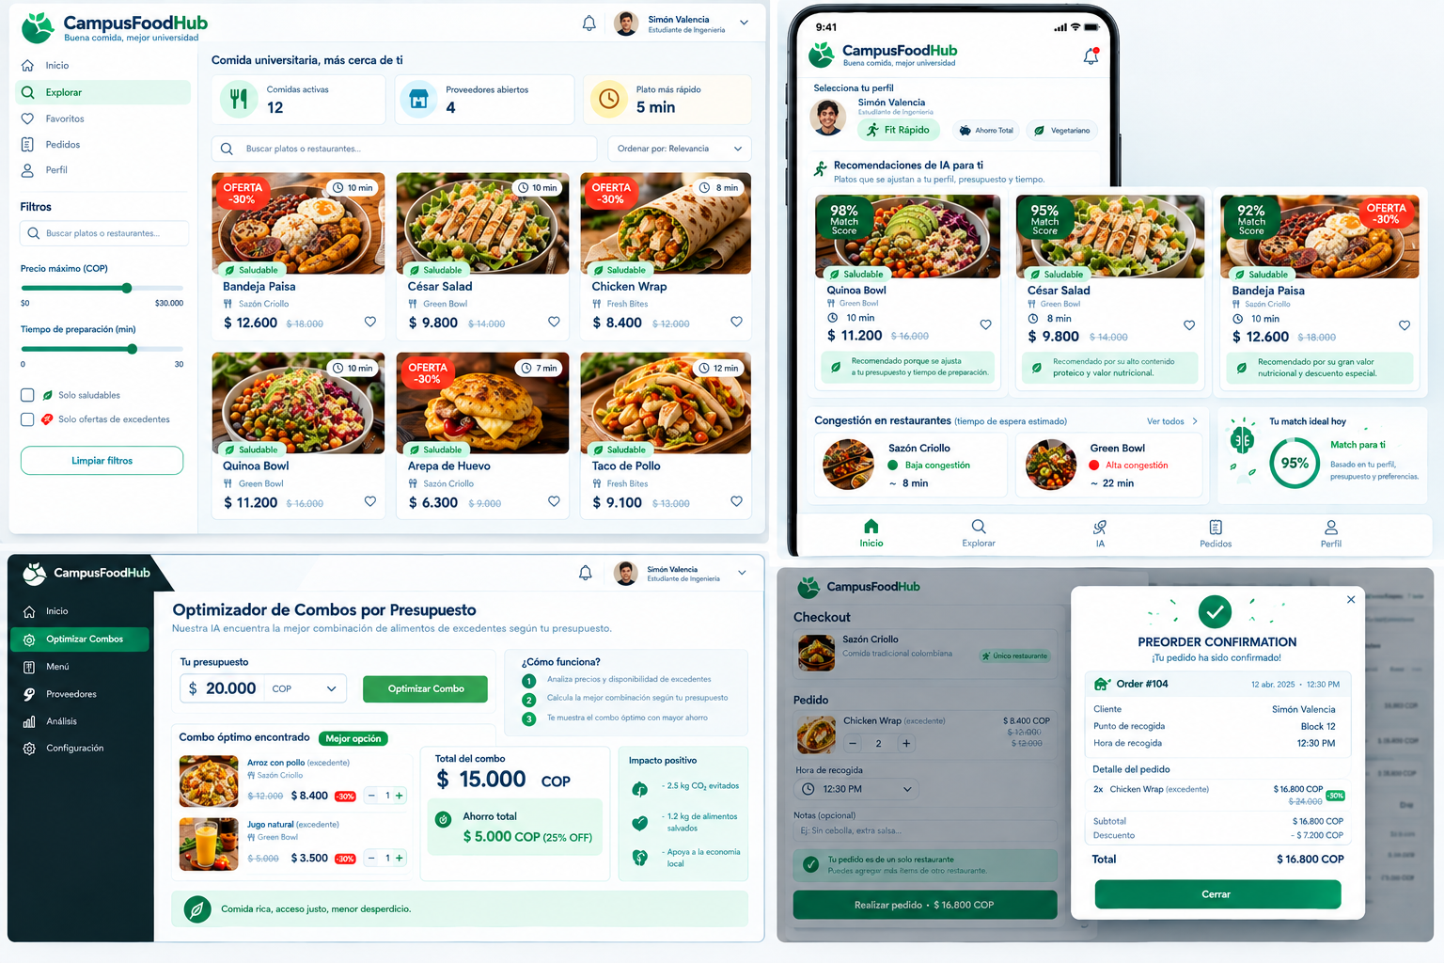
Diseño inicial (mockups) de la interfaz. La interfaz implementada conserva las mismas funciones con otra disposición: una sola página con secciones. Los elementos del mockup que no se implementaron, porque no corresponden a ningún requisito, son: Favoritos, Ordenar por, Análisis, Configuración, las notificaciones, el indicador de impacto ambiental y, en el comprobante, el punto de recogida, el subtotal y el descuento.

Interfaz implementada (capturas)
Capturas de la aplicación en ejecución (python main.py, http://127.0.0.1:8000). Cada captura corresponde a un flujo probado de punta a punta en un navegador.
  Inicio: resumen del campus (RF6), selector de perfil (RF3) y filtros (RF2). | 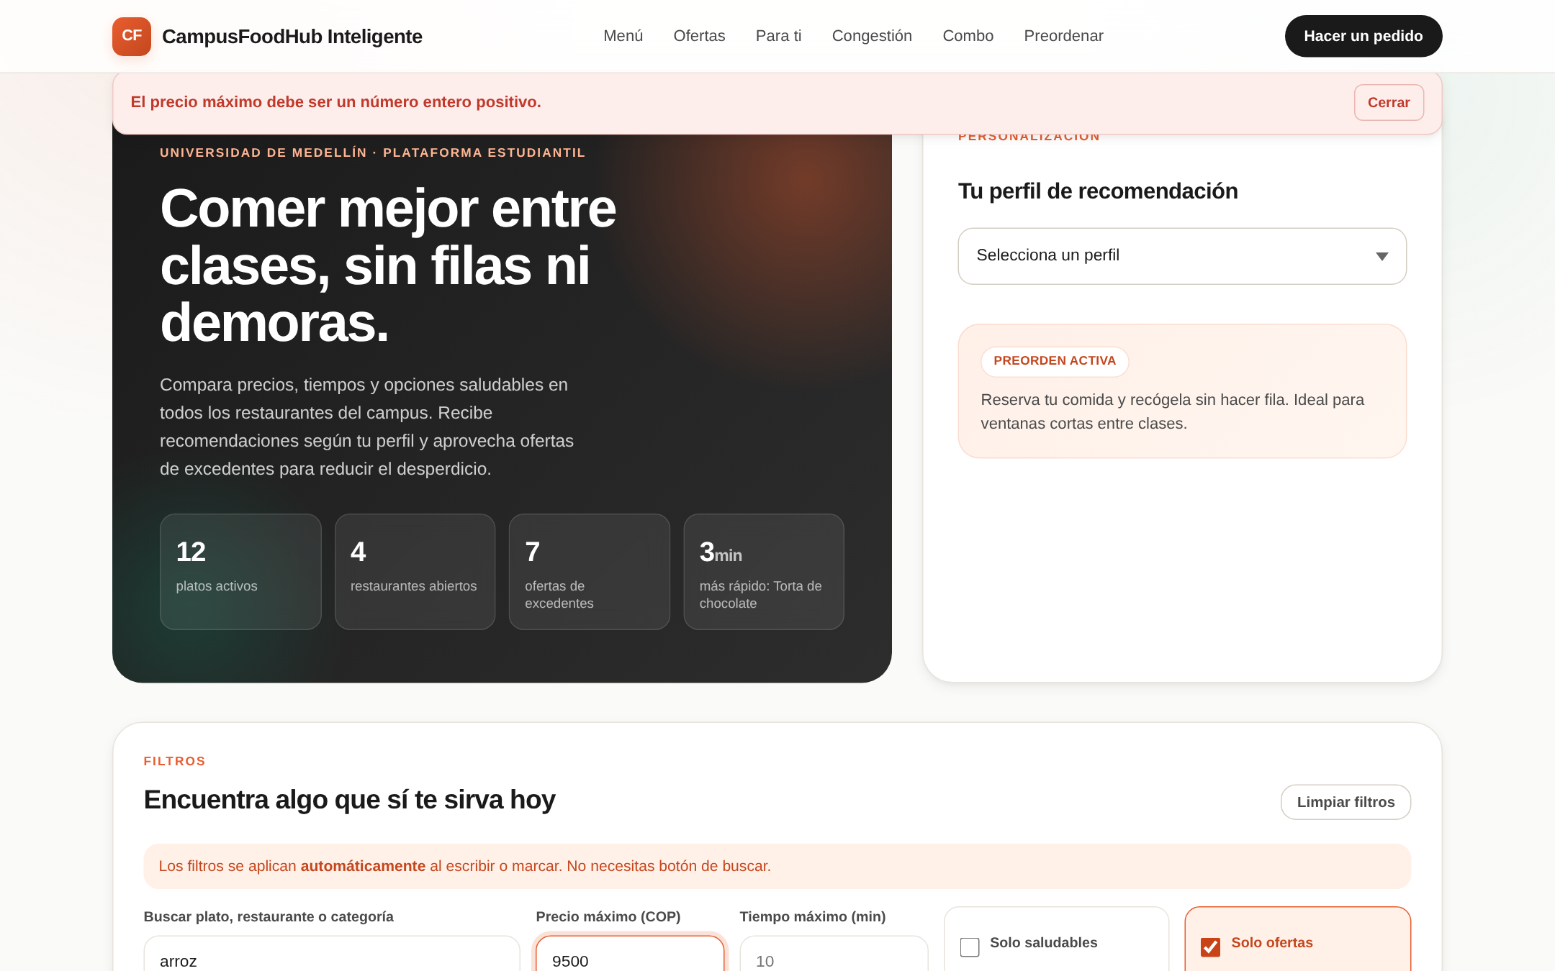  Filtros combinados aplicados automáticamente (RF2.1, RF2.2, RF2.5).
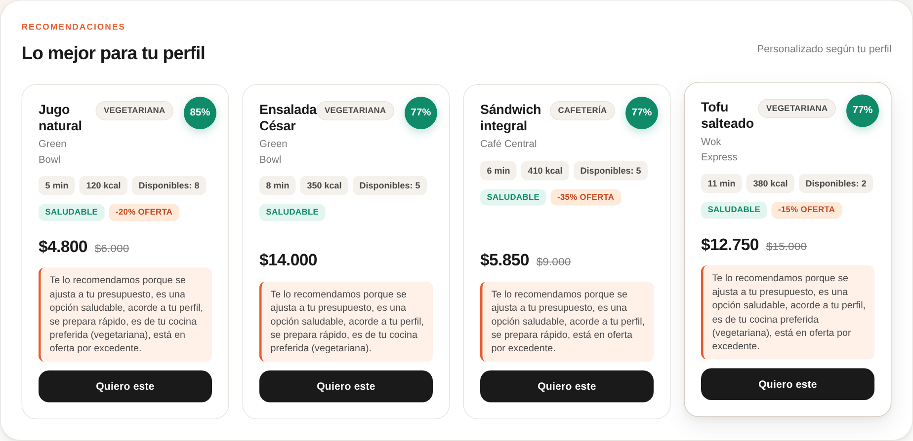  Recomendaciones con matchScore y razón, con el perfil Vegetariano (RF3, RF4). | 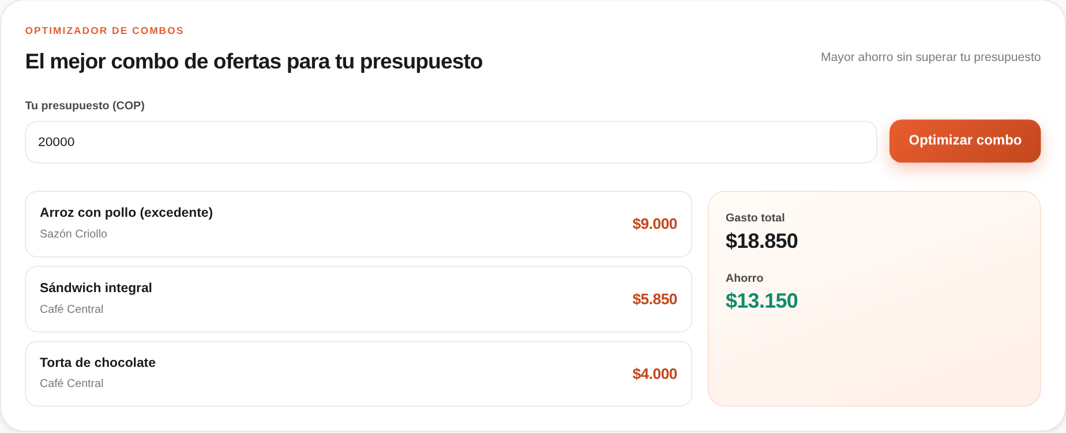  Combo óptimo de excedentes por presupuesto (RF10).
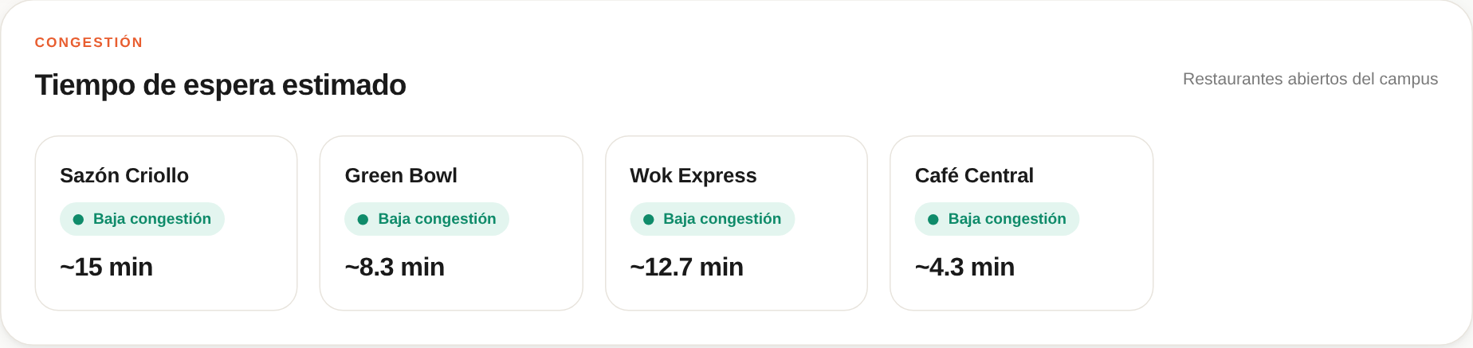  Congestión y tiempo estimado por restaurante (RF9). | 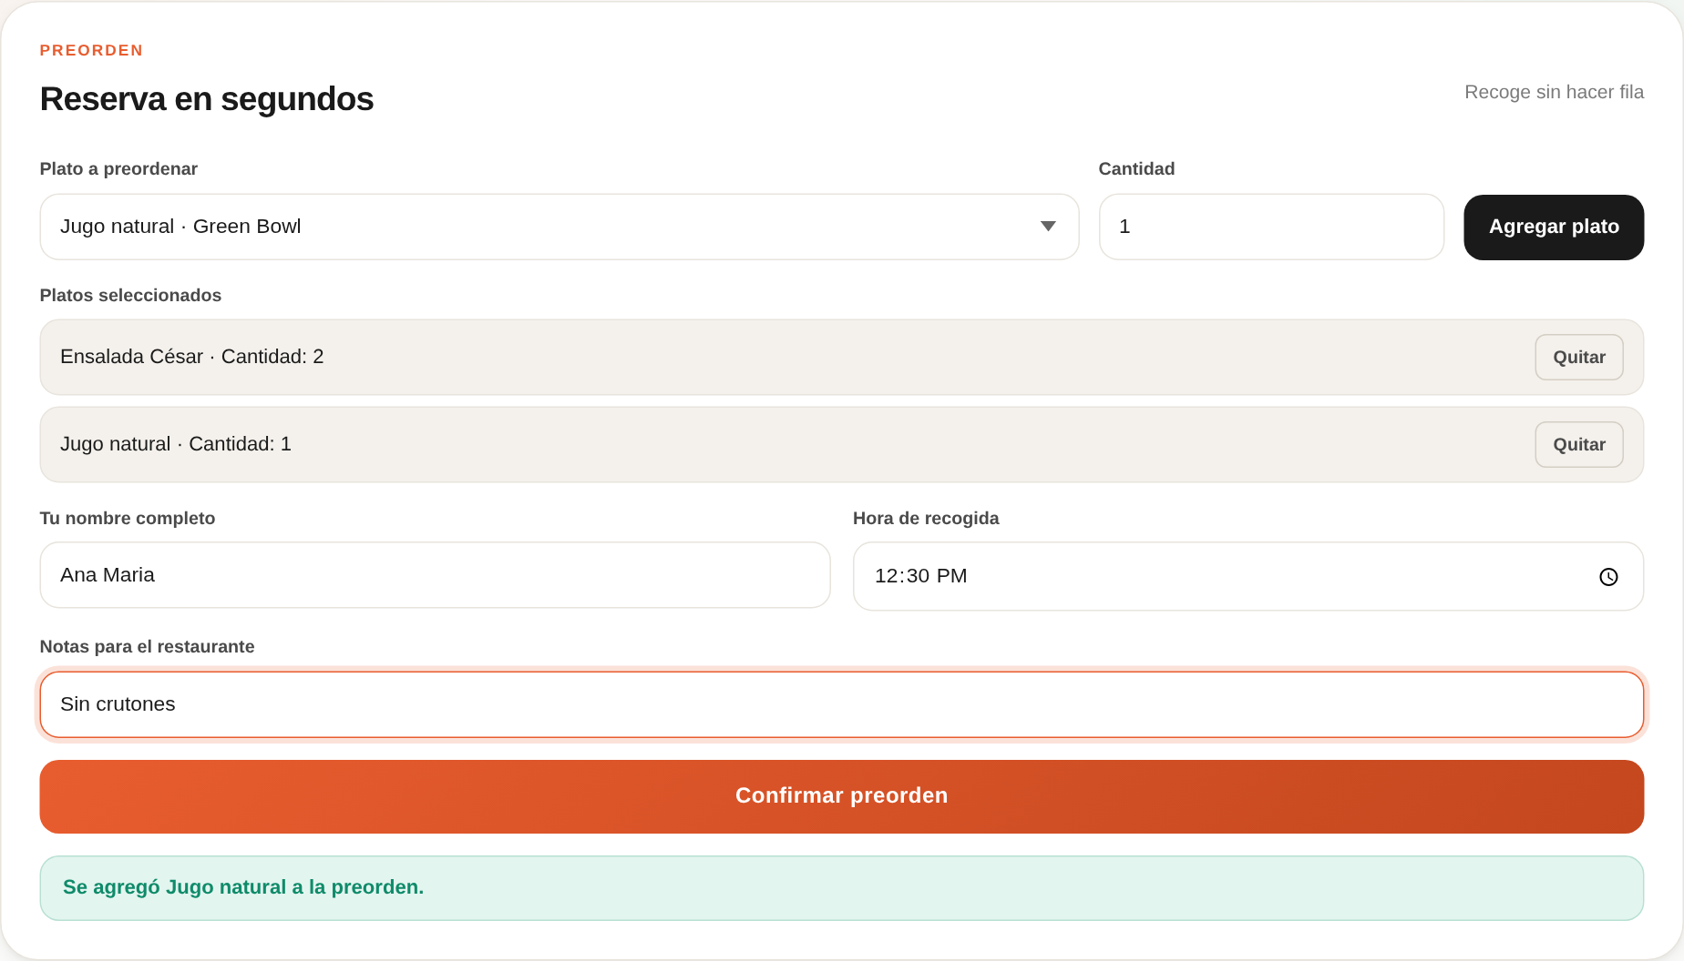  Preorden con dos platos seleccionados (RF7).
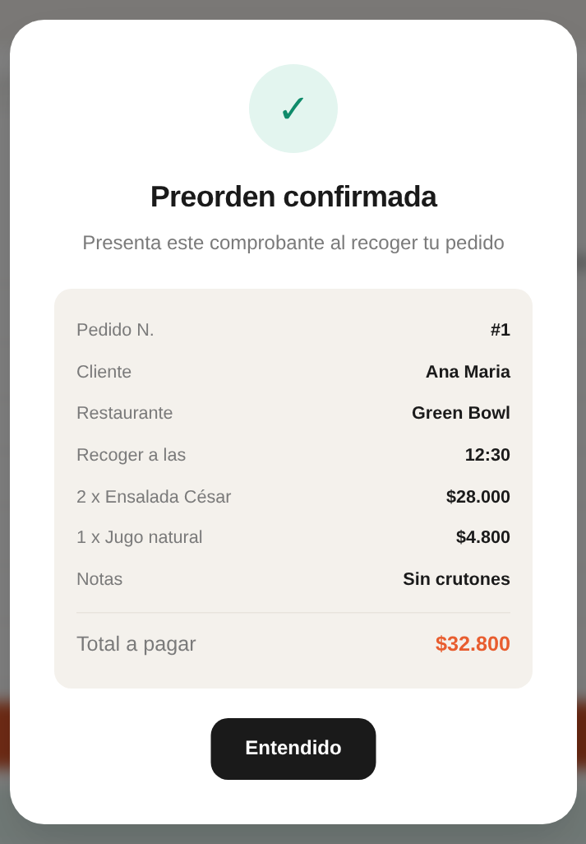  Comprobante de la preorden (RF8). | 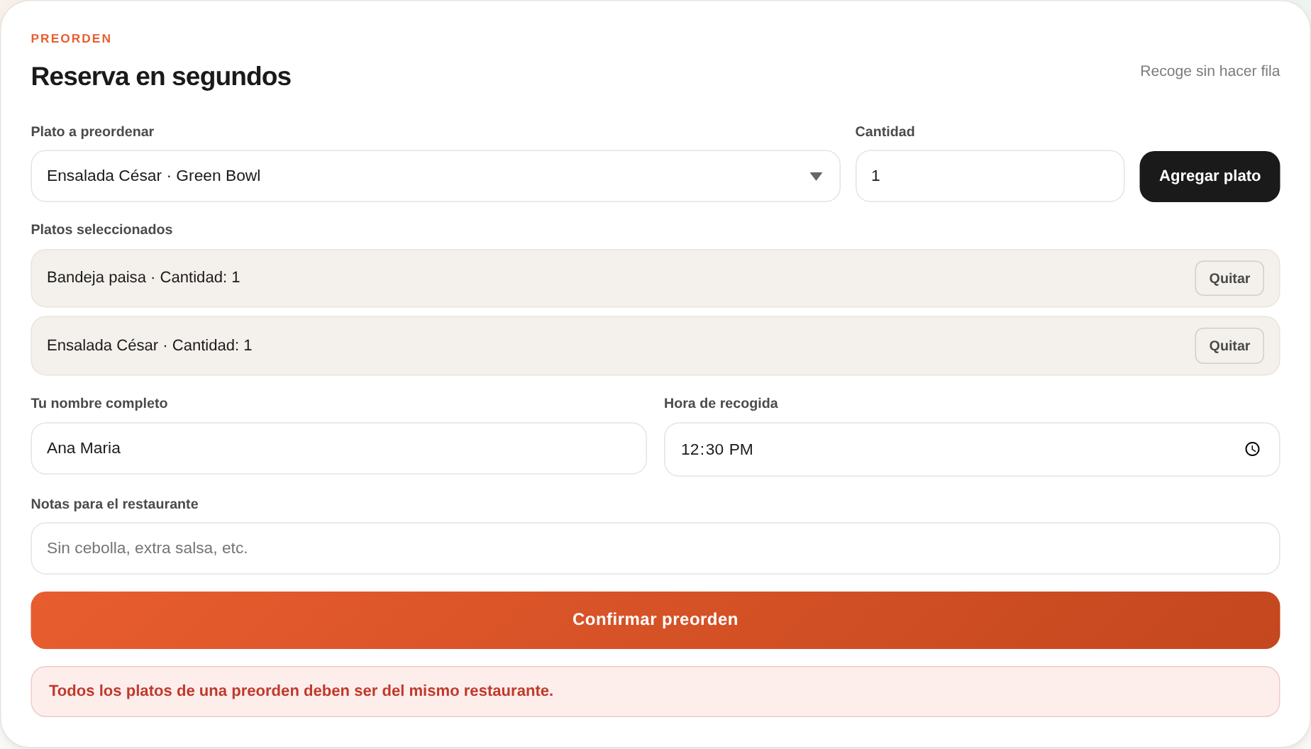  Error de regla de negocio mostrado al usuario: platos de distintos restaurantes (RF7).
Link Repositorio GitHub
https://github.com/MrmoonSOS/PROYECTO_FINAL_POO.git

